**Esquema para completar el folleto**

* **Título o Nombre de la Ong**

**JANO POR TODOS**

**Junto al niño oncológico**

* **Logo**



* **Mensaje Descriptivo de la Organización (Slogan)**

**Un niño con cáncer sigue siendo sobre todo, un niño.**

* **Presentación de la Organización** 
  + **Quiénes somos**

**Somos un grupo de voluntarios divididos en distintas áreas: el área Psicosocial conformada por dos Trabajadores Sociales y un Psicooncólogo, el área de talleres, de la cual son parte dos profesores, uno de música y otro de plástica, la Comisión Directiva, más el voluntariado propiamente dicho.**

* + **Misión**

**Somos una Asociación Civil cuyo misión es la de ayudar a los niños oncohematológicos de Tandil y la región, tanto en el acompañamiento y en la atención, como en la asistencia a sus necesidades y las de sus familias; estableciendo nexos y redes que permitan satisfacerlas; y promoviendo acciones que generen lazos con las sociedad en cuanto a la investigación, la prevención, la informacion y la defensa de los derechos de los niños con cáncer.**

* + **Visión**

**Es un proyecto a largo plazo con el que aspiramos a poder ofrecer un espacio de contención para los nenes enfermos y sus familias, además de poder desarrollar las funciones de la Ong de una forma ordenada. El proyecto contempla la construcción de una cooperativa, salas de talleres y juegos, áreas administrativas y lugares de contención.**

* **Contacto de la organización**
  + **Domicilio: Pasteur 302**
  + **Horario de atención: no tiene horario fijo, dos o tres veces por semana después de las 17 horas.**
  + **Teléfonos: 2494454151**
  + **Email:** [**janoportodos@gmail.com**](mailto:janoportodos@gmail.com)
  + **Facebook:** **Jano por todos**
* **Fotos de la Organización**

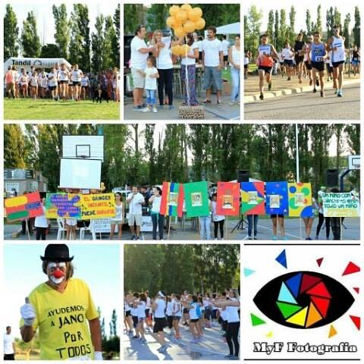

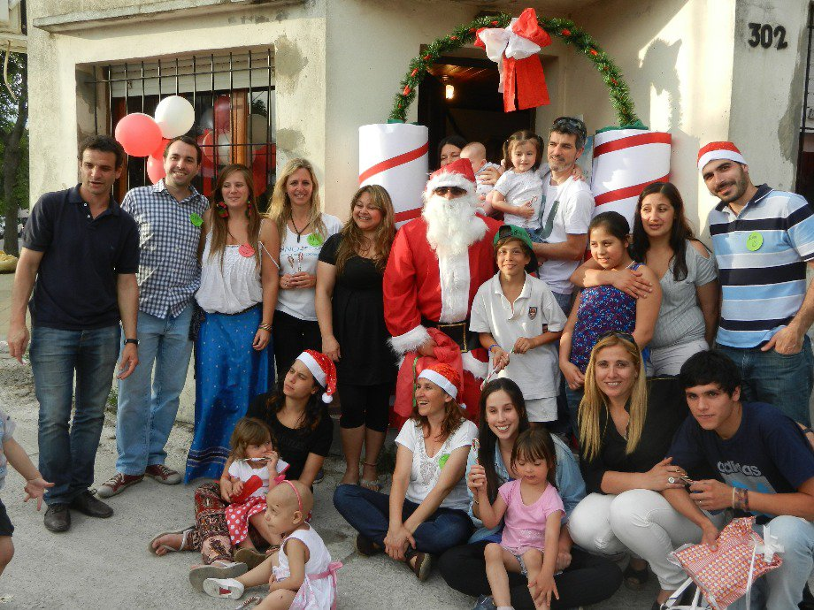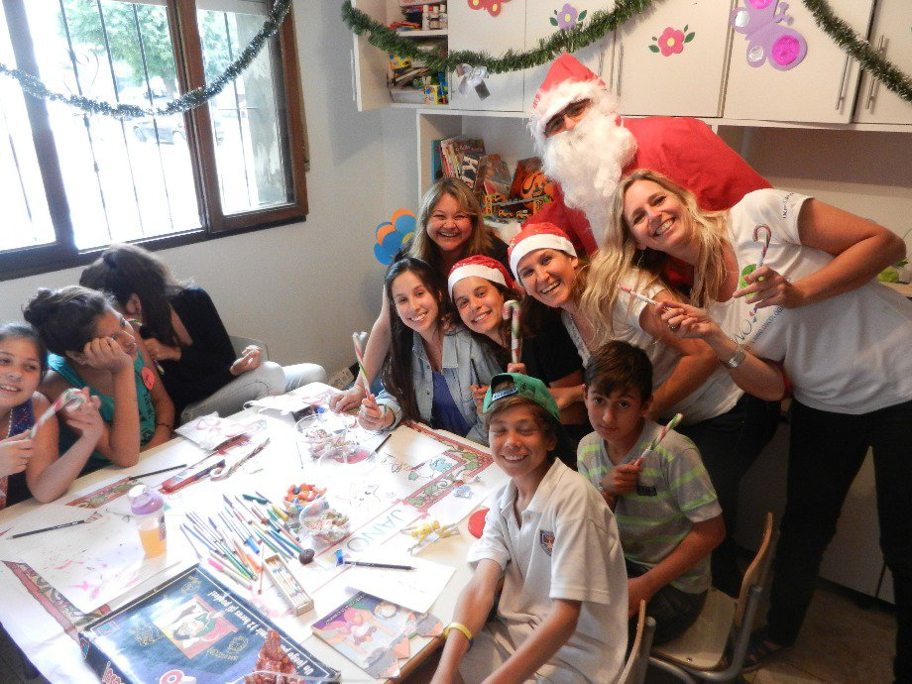

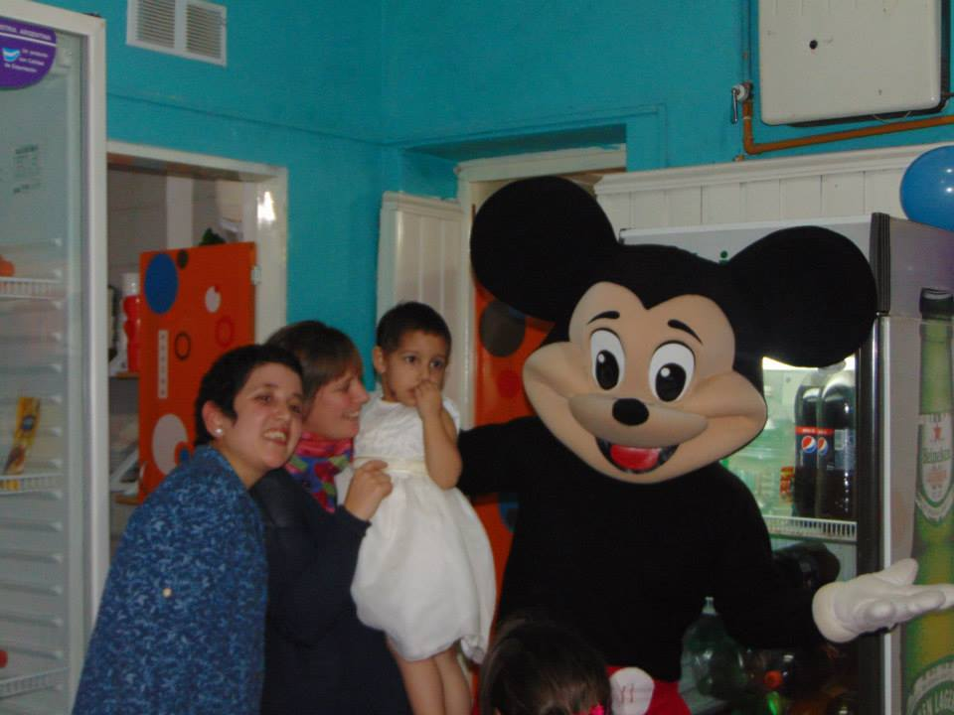

* **Descripción de cada servicio**

|  |  |
| --- | --- |
| **SERVICIOS** | |
| **NOMBRE DEL SERVICIO** | Acompañamiento económico y emocional a las familias de los niños con cáncer |
| **LOGO** |  |
| **DESCRIPCIÓN** | Mantiene la comunicación, la contención y el acompañamiento a las familias, en todas las etapas del tratamiento. Busca atender las necesidades psicosociales del niño o adolescente enfermo y de su entorno. Orienta acerca del acceso a subsidios, planes y programas municipales, provinciales y nacionales, así como también genera lazos con los centros asistenciales y con los profesionales pediátricos particulares.  Además, realiza campañas de concientización, prevención e investigación siempre defendiendo los derechos de los niños con cáncer. |
| **IMÁGENES DEL SERVICIO** | **Pueden agregarse imágenes alusivas al servicio presentado** |
| **POBLACIÓN BENEFICIARIA** | **Niños y adolescentes con cáncer y su entorno.** |
| **QUÉ OFRECE** | * Concientización * Actividades de recaudación * Talleres de música y arte * Capacitación de voluntariado * Apoyo psicosocial y económico a los niños y las familias |
| **PERIODICIDAD** | Dos o tres veces por semana después de las 17 horas, además de los encuentros programados |
| **HORARIOS DE ATENCIÓN** |  |
| **CONDICIONES DE ACCESO** | **Edad: hasta 20 años** |
| **CATEGORIZACIÓN**  **(Obligatoria)** | **Servicios Sociales (subcategoría servicios sociales).**  **ACLARACIÓN: Salud (hay que ver porque no hace acompañamiento terapéutico sino acompañamiento a la familia y económico)** |
| **UBICACIÓN GEOGRÁFICA** | **Pasteur 302** |
| **CONTACTO DEL ENCARGADO DEL SERVICIO** | **Nombre y apellido: Alejandra Kluga**  **Teléfonos: 2494454151**  **Email: alejandrakluga@yahoo.com.ar** |
| **FRECUENCIA DE ACTUALIZACIÓN** | **Cada dos meses** |

* **Persona de Contacto de la organización encargada de la INFORMACIÓN: aquí deben ir los datos de la persona de la Organización encargada de dar y actualizar la información. Los datos consignados en este apartado NO VAN PUBLICADOS EN EL FOLLETO, sino que tienen el fin de poder crear un usuario quién recibirá las notificaciones desde el sitio.**
  + **Nombre y apellido: Alejandra Kluga**
  + **Dni: 39147881**
  + **Fecha de Nacimiento: 21/11/1994**
  + **Teléfonos: 2494635221**
  + **Email donde desea recibir la información:** [**alejandrakluga@yahoo.com.ar**](mailto:alejandrakluga@yahoo.com.ar)
  + **Contraseña: Pasteur302**